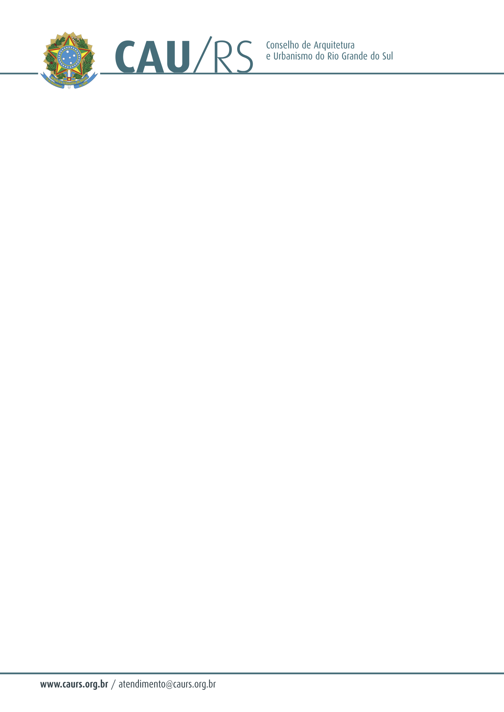

DELIBERAÇÃO DA COMISSÃO DE PLANEJAMENTO E FINANÇAS DO CAU/RS Nº 14/2013,
DE 21 DE JANEIRO DE 2013.

Aprovou a troca de agência referente à conta movimento no Banco do Brasil do Conselho Arquitetura e Urbanismo do Rio Grande do Sul.

A Comissão de Planejamento e Finanças do Conselho de Arquitetura e Urbanismo do Rio Grande do Sul, no uso das suas atribuições legais, reuniu-se no dia 21 de janeiro de 2013, analisou e aprovou a negociação da troca de agência referente a conta movimento do CAU/RS no Branco do Brasil, devido aos serviços e valores cobrados.

Fausto Henrique Steffen
Coordenador da Comissão de Planejamento e Finanças
.

